**Rapport de Projet**

***Membres :***

* Nicolas Van-Hove
* Savalle Antoine
* Pierre Hamel
* Maxime Mulder

***Contexte :***

***Transformation d’un légume en un capteur capacitif.***

*Nous sommes dans le contexte d’un projet, son but est la transformation d’un légume en un interrupteur intelligent prenant en compte les fonctions suivantes :*

* *Touché à un doigt.*
* *Touché à deux doigts.*
* *Saisi à pleine main.*

***Résultat des expériences menées :***

***Expérience I :***

*Analyse et montage du premier circuit :*

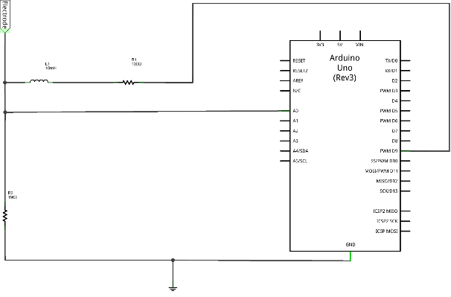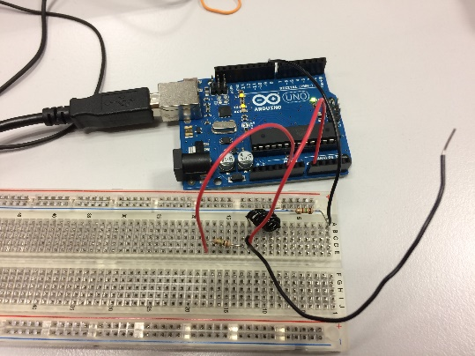

|  |  |  |  |  |  |  |  |  |  |  |  |
| --- | --- | --- | --- | --- | --- | --- | --- | --- | --- | --- | --- |
| Fréquence | 500Hz | 1KHz | 10KHZ | 50KHZ | 100KHz | 200KHz | 300KHz | 400KHz |  | 500KHz | 600KHz |
| Tension crête à crête pas touché | 5V | 5V | 5V | 5V | 5V | 5V | 4.2V | 3.1V |  | 2.2V | 2V |
| Tension crête à crête touché | 5V | 5V | 5V | 5V | 5V | 5V | 4.1V | 3V |  | 2V | 1.7V |

Tracez le résultat de vos expérimentations avec Scilab :

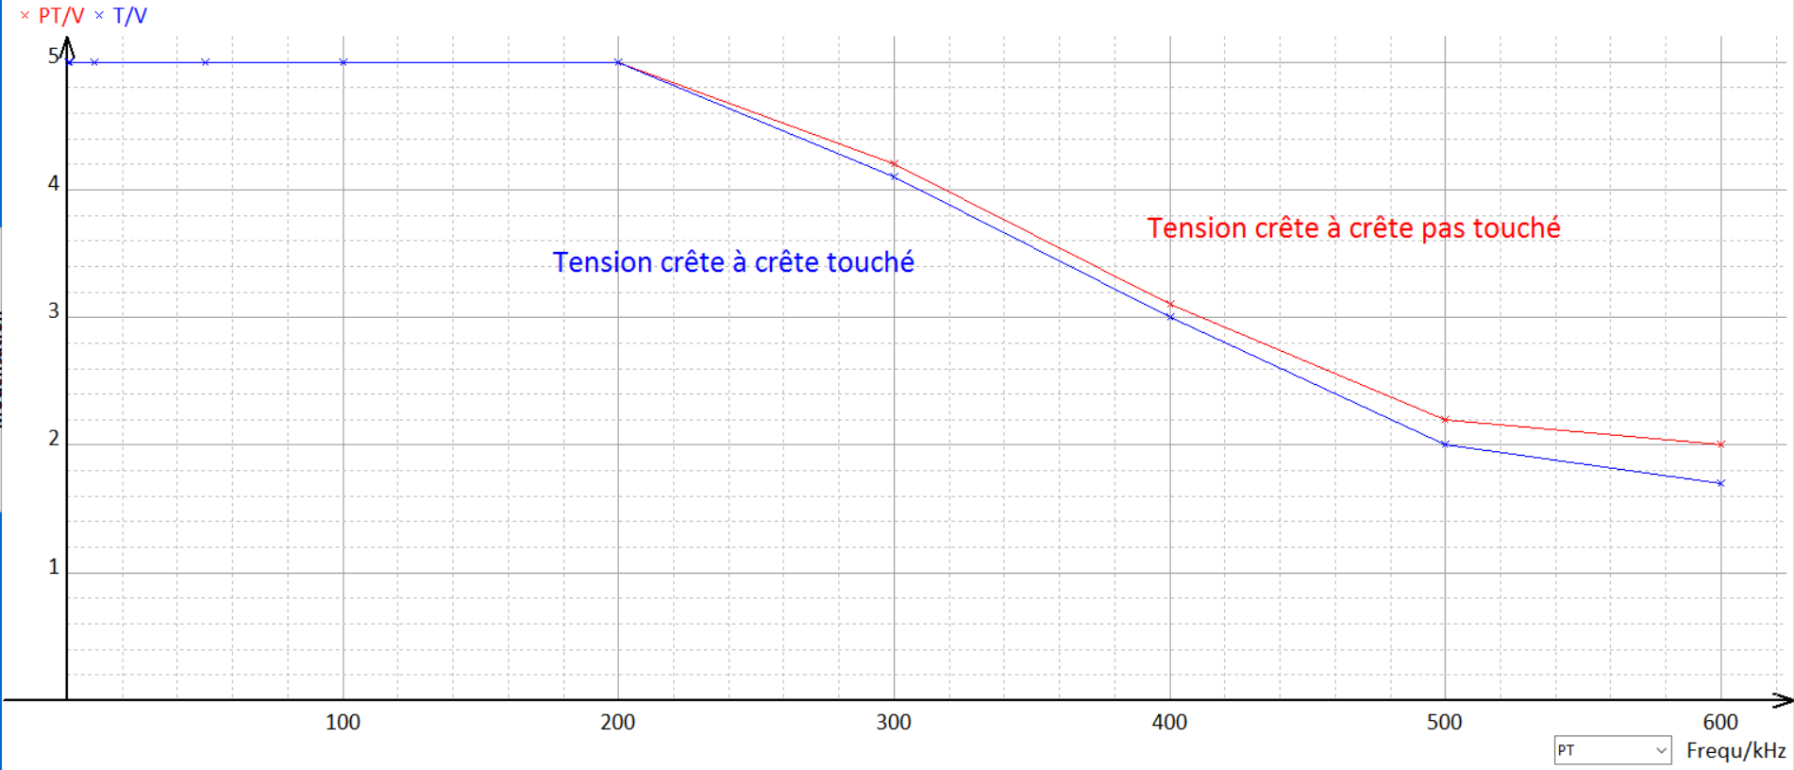

Pourquoi parle-t-on de capteur capacitif ?

Notre corps emmagasine une petite quantité d’énergie lorsque l’on touche l’électrode, il agit donc comme une capacité. On peut valider cette hypothèse grâce à notre graphique : la tension crête à crête est légèrement inférieure si l’on touche l’électrode. L’électrode joue donc le rôle de capteur capacitif.

Déduisez-en quel composant le corps humain remplace dans le montage.

Le corps humain agit comme un condensateur. Cependant, l’énergie n’est pas retournée dans le circuit, elle est dissipée par le corps humain.

Pourquoi le signal diminue-t-il ?

Le corps humain absorbe une petite partie de l’énergie représentée par le signal.

Avec ces résultats expérimentaux, calculer la capacité de votre corps en fonction du type de contact.

***Expérience II :***

Pourquoi les valeurs de l’amplitude du signal évoluent en fonction de la manière dont vous touchez la patate ?

La surface de contact est plus importante, le transfert d’énergie est donc de ce faite plus important, augmentant la capacité du corps. Ainsi, si on place 1 doigt, puis deux doigts et enfin la main entière sur la patate, les valeurs de le la magnitude du signal vont évoluer au fur et à mesure.

***Explication du fonctionnement du circuit et du fonctionnement du capteur :***

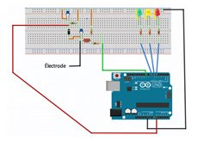 ***Circuit :***

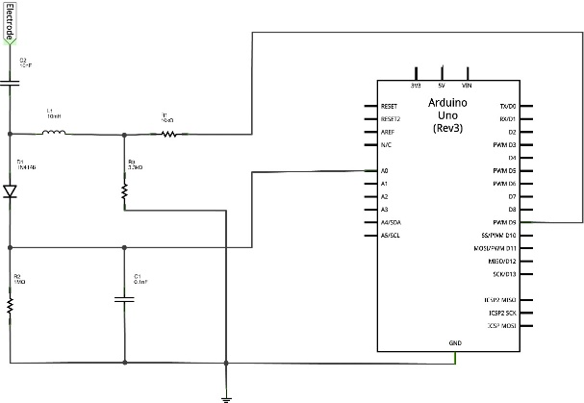

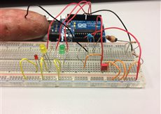

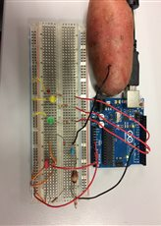

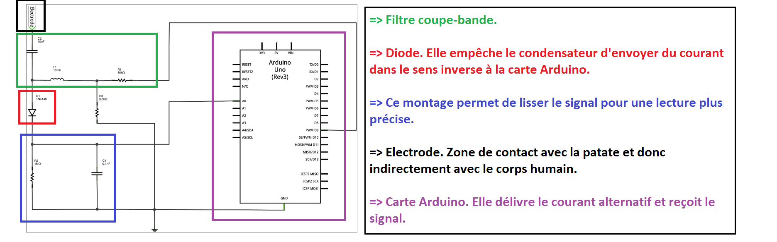

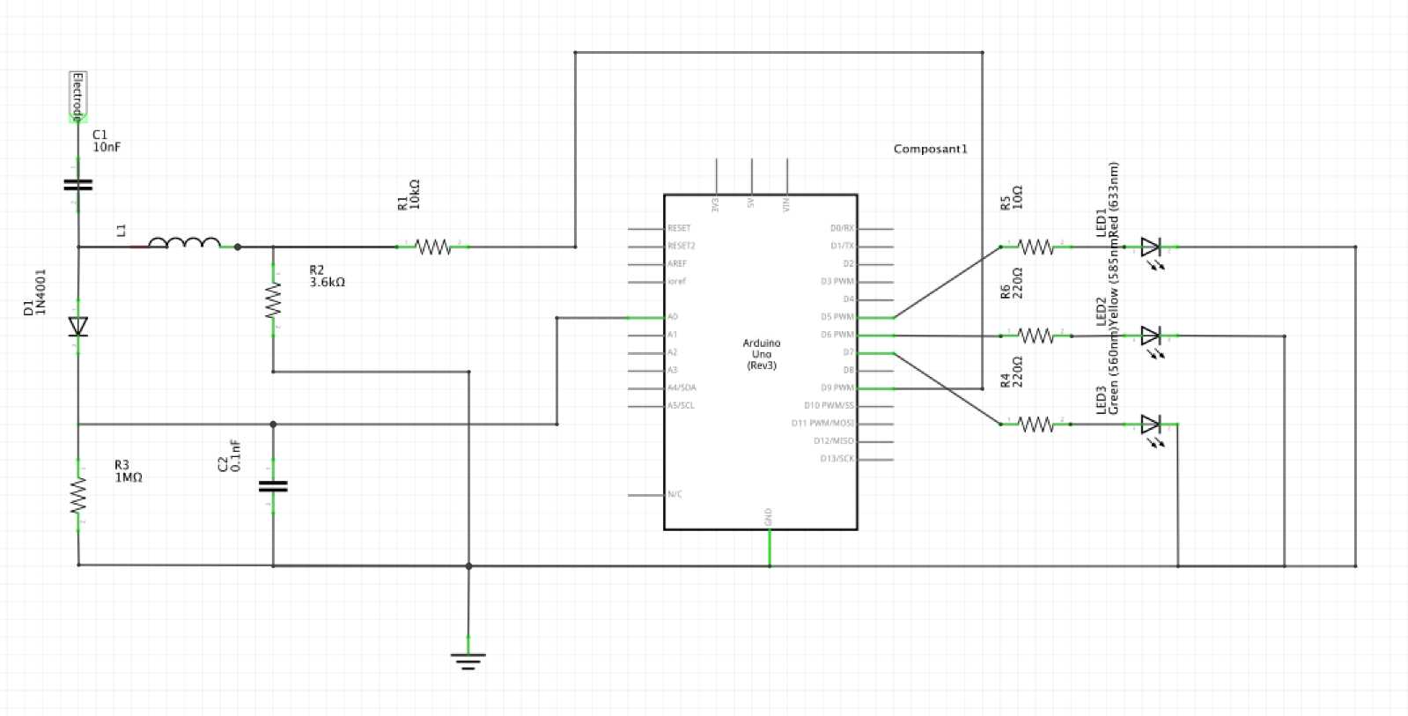

***Capteur :***

Le capteur correspond au système patate – électrode, la patate joue le rôle de capteur capacitif. Lors du toucher, la tension va varier légèrement au contact du corps humain.

***Présentation du prototype :***

L’objectif est d’afficher via les LEDs les différents états détectés par la patate (un doigt, deux doigts et la main). La LED rouge correspond à un doigt, la LED jaune à deux doigts et la LED verte à la main entière.

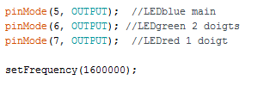 ***Schéma :***

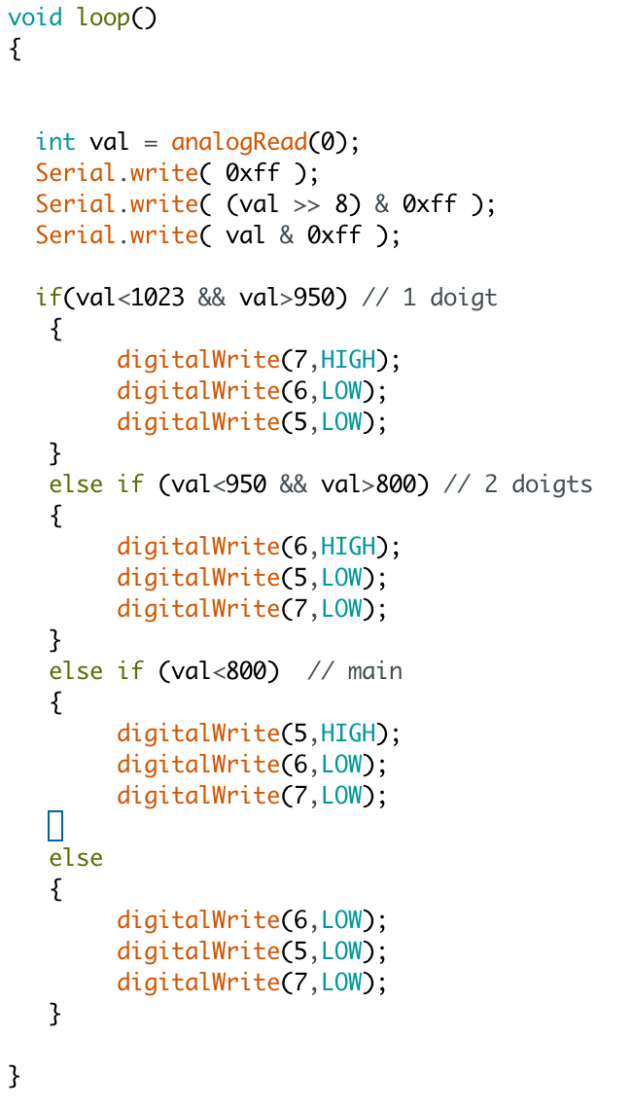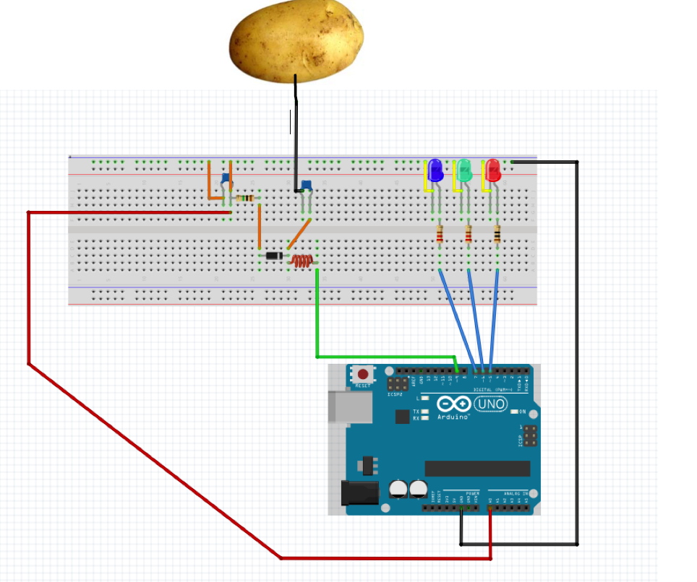

***Bilan :***

*Après ces quelques jours de travail, nous avons réussi à mettre en place un circuit fonctionnel. Ce projet fut grandement enrichissant de par l’autonomie qu’il requière ainsi que l’apprentissage et la mise en œuvre de connaissances liées à l’électronique et à la programmation sous Arduino.*

*Nous pensons avoir réussi dans l’autonomie, la synergie, le respect des délais ainsi que l’acquisition et l’application de connaissances diverses et auparavant peu connues.*

*Cependant, nous aurions pu éviter certaines difficultés en optant dès le départ pour une meilleure répartition des tâches ainsi qu’une optimisation de notre temps de travail par le biais d’une planification plus rigoureuse.*